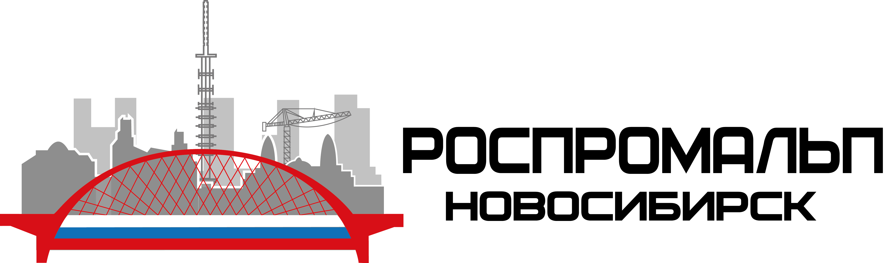

ПРАЙС-ЛИСТ
Монтаж баннера

Без установки крепежа
До 20 м.кв. 3500 руб.
От 20 до 30 м.кв. от 230 руб/кв.м.
От 30 до 40 м.кв. от 190 руб/кв.м.
От 40 до 50 м.кв. от 160 руб/кв.м.
От 50 до 70 м.кв. от 130 руб/кв.м.
От 70 до 100 м.кв. от 120 руб/кв.м.
От 100 м.кв. цена договорная

С установкой крепежа
До 20 м.кв. 4500 руб.
От 20 до 30 м.кв. от 250 руб/кв.м.
От 30 до 40 м.кв. от 200 руб/кв.м.
От 40 до 50 м.кв. от 180 руб/кв.м.
От 50 до 70 м.кв. от 140 руб/кв.м.
От 70 до 100 м.кв. от 130 руб/кв.м.
От 100 м.кв. цена договорная

Рама под баннер из металлического профиля от 600 руб. м.пог.
Световая реклама
Световой короб от 5000 руб/кв.м.
Объемные буквы от 700 руб. шт.
Неоновая реклама от 500 руб. м. пог.
Монтаж подсветки от 450 руб. шт.
Монтаж дюралайта от 150 руб. м. пог.
Крепление проводки от 100 руб. м. пог.
Демонтаж световой рекламы от 700 руб/кв.м.

Стоимость работ указана без учета стоимости материалов.
Подробную информацию по вопросам сотрудничества и ценам Вы можете получить по телефону: 8 953-763-3671.

